السنة الدراسية: 2023 / 2024  المــــــــــــــــدة: ساعة ونصف | متوسطة: محمد البشير الإبراهيمي – بلغيموز  المستوى: 3 متوســـــــــــــط
الاختبار الثاني في مادة العلوم الفيزيائيــــــــــة والتكنولوجيـــــــــــــة
الجزء الأول:(12 نقطة)
التمرين الأول: (6 نقاط)
بغرض التعرف على خصائص التيار الكهربائي المستمر أنجز التلاميذ رفقة أستاذتهم الدارة الكهربائية الموضحة في
الشكل المقابل :
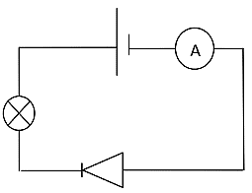
- سم العناصرالمرقمة .
- ما هي وظيفة كل عنصر ؟
- عند غلق القاطعة لاحظ التلاميذ عدم توهج المصباح و عدم انحراف مؤشر الجهاز .
- فسر ملاحظات التلاميذ.
- اعد رسم المخطط الكهربائي بحيث يسمح بتوهج المصباح مبينا الجهة الاصطلاحية للتيار الكهربائي .
- ساعد التلاميذ باكمال جدول المماثلة بين مختلف نماذج التيار .
نموذج القطار | دارة كهربائية | النموذج المائي
العربات | ......................... | ..............................
حركة العربات | ........................... | التيار المائي
حواجز غير قابلة للعبور | ........................... | حنفية مغلقة
عمال يدفعون العربات | ....................... | ...............................

التمرين الثاني: (6 نقاط)

في الشكل المقابل تركيبتين لدارتين كهربائيتين تحتوي كل منهما على مصباحين متماثلين L₁ و L₂.
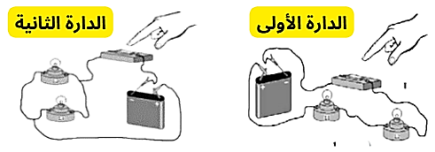

حيث سجل جهازالامبيرمتر القياسات المبينة في الجدول الاتي :
 | الدارة 01 | الدارة 02
العنصر | شدة التيار | شدة التيار
المصباح L1 | I₁ = 0,22 A | I₁ = 0,12 A
المصباح L2 | I₂ = ………A | I₂ = ………A
البطارية | I_{t} = ………A | I_{t} = 0,40 A

- حدد نوع الربط في كل دارة .
- مثل كل دارة بالرموز النظامية مع توصيل الامبير متر في المكان المناسب في كل دارة .
- احسب شدة التيار الكهربائي في كل دارة (انظر الجدول ) مع التعليل .
- ماذا تستنتج ؟

2/1
اقلب الورقة

الجزء الثاني:(8 نقاط)
الوضعية الادماجية : (8 نقاط)
لاحظت انه يوجد في حجرتك الدراسية 3 مصابيح فلورية دلالتها (w25) و 3 مصابيح توهج دلالتها (w100) تشتغل بنفس شدة الإضاءة و لمدة 4 ساعات في اليوم ( لاحظ الوثيقة ).
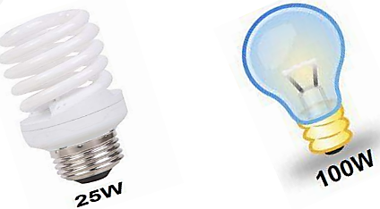
- ماذا تمثل الدلالتين ؟ و ماهو نمط تحويل الطاقة في المصباح ؟

- احسب الطاقة الكهربائية المستهلكة خلال اليوم لكل نوع من المصابيح على حدى معبرا
عنها ب :
- Kj و kwh.
- استنتج الطاقة الإجمالية المستهلكة للمصابيح الفلورية ومصابيح التوهج معا
ب kwh.

- أحسب تكلفة انارة حجرتك الدراسية خلال 3 اشهر ، علما أن سعر الكيلو واط الساعي هو Da5 .

- بصفتك مسؤول عن قسمك قدم نصائح وإرشادات للتقليل من هذه التكلفة .

صفحة 2/2

